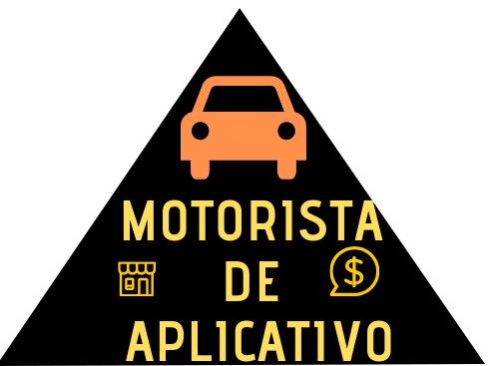

**SUSTENTABILIDADE**

Qunato mais gente pegar transporte partiular como Uber, 99 taxi, Lifty entre outros, melhor o transito fica

**Motorista de aplicativo**

É um jeito melhor mais rápido e mais barato te ter um motorista particular

**Porque ser motorista?**

Sendo motorista você pode conhecer um pouco da história de cada pessoa